Temerin

Hogy hol is helyezkedik el Temerin? Ha a középkorban tennénk fel ezt a kérdést, a válasz úgy hangozna, valahol a déli végeken, az aracsi és bácsi templom között félúton. Ha pár száz évvel később kérdeznénk, már az lenne a válasz, hogy a Tarcal-hegység lábánál keressék. De ma már azt mondjuk: Temerin Újvidéktől mintegy 20 kilométerre terül el északra a Zenta felé vezető főút mentén.

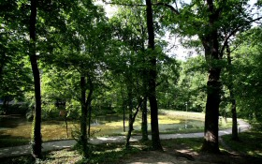
A temerini park

A helységneve magyarul és szerbül is ugyanaz, de az eredete tisztázatlan. Egyik magyarázat szerint, mivel ez a terület a középkorban Temer uraság képezte, úgy emlegették a települést, mint Temer birtoka, tehát Temeré volt, ami idővel Temerivé alakult, majd talán szláv hatásra Temerinné. Más magyarázatok szerint az igazságot a „tömörítés” szóban kell keresnünk, hiszen a település több száz éves története során a lakosság többször is Temerinbe tömörült. Egyik magyarázat sem vehető biztosra, sőt az is lehetséges, hogy a település neve máshonnan ered.
A temeriniek kedvenc vicce, hogy a Csehországi Temelin városát egy beszédhibás földijük alapította. Azon pedig mások tréfálkoznak, hogy a temerini „történészek” milyen jól ismerik a cseh városok nevének eredetét, a sajátjukat viszont annál kevésbé.
A Temerinre vonatkozó első írásos feljegyzés az 1332. évre összeállított pápai tizedjegyzékben maradt fenn, a kalocsai egyházmegye bácsi espereségéhez tartozó plébános-helyeinek, illetve azok plébánosainak összeírása révén. A település a török hódítások idején a titeli náhijéhez tartozott. Ekkor lakói szerbek voltak, s így a pravoszláv vallás volt az elterjedt. 1749-ben megépítették az első pravoszláv templomot.
A török kiűzetése után megjelennek az első magyar családok a településen, de hivatalosan csak 1781-től folyik a lakosság szervezett betelepítése, amikor 30 család érkezett Kishegyesről és Veprődről. 1783-ban felépítették a vert falú, nádfedeles katolikus templomot, amelyet szeptember 4-én Szent Rozáliának, a pestises betegek védőszentjének tiszteletére emeltek. Azóta is ezen a napon tartják a község búcsúját.
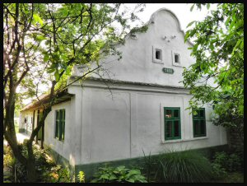
Temerini ház 1890-ből (Fotó: Molnár Zoltán)

A település etnikai összetételében jelentős változás állt be 1796-os évet követően, amikor Szécsen Sándor megvásárolta. Megkezdődött a magyarok tömeges betelepülése, a szerbek pedig nagy számban települtek át a mai Gyurgyevo területére. Gróf Szécsen felépítette barokk stílusú kastélyát, amely ma is áll. Kérésére Temerint mezővárossá tették. Az 1831/32-es évi kolerajárvány ezt a települést sem kímélte meg, de jóval kisebb méreteket öltött, mint más környező falvakban, ugyanis a gróf élelemmel látta el a jobbágyokat és kijárási tilalmat rendelt el.
Az 1848-as forradalom idején a települést felperzselték, a lakosság menekülni kényszerült, de hamarosan, két éven belül visszatért. Temerin fejlődésének kezdete az 1899-es évre tehető, mikor kiépítették az Újvidék-Temerin-Becse útvonalat.

A temerini tájház
A temerini magyar tájház az egyik legöregebb ilyen épület a Délvidéken, már az 1850-es években állt és nagy valószínűséggel vastag vert falai még korábbiak, átvészelték 1848-ban a település felperzselését is.
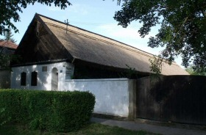
A temerini tájház
Tájházként 2003. július 20. óta működik, ekkor adta át rendeltetésének a Temerini Alkotóműhely és Képzőművészeti Tábor. A ház és környéke Temerin magyar lakosságának népi építészeti emlékeit, valamint a hagyományos paraszti életmódot, családi életteret és gazdálkodást hivatott bemutatni az odalátogatók számára. A szalagtelek északi mezsgyéjére épült a ház, amely vert falú építmény, egybeépült az istállóval és a kocsiszínnel, s a hagyományos hármas elrendezésű szerkezet bővült is egy kamrával, amely padlásfeljáróként is szolgált. Tetszetős szarufás tetőszerkezettel rendelkezik, héjazata 1954 óta fakos cserép, fürfalát deszkából készítették, amely napsugarakat mintáz.
Az épületben lakott több mint fél évszázadon keresztül a népes Matuska család. Közöttük legismertebb Márton, az ismert újságíró és Ferenc, a kiváló keramikusművész. Majd Sziveri János költő lakta a házat feleségével 1990-ig.

